EXMO. Sr. º Presidente da Câmara Municipal de Sumaré

Indico ao Sr. º Prefeito Municipal de Sumaré e ao departamento competente para a que seja Pintura de Solo na rua Anápolis com Goianésia Jd Dall Orto

A indicação faz se necessário devido aos inúmeros pedidos feito junto ao nosso gabinete

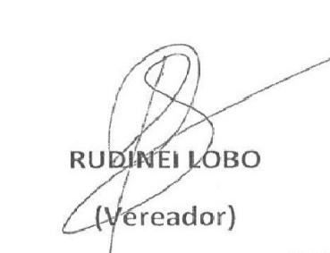Sala das Sessões 11 de Maio 2021